Aplicación RidersGijon

José Carlos Menéndez Martínez 2021.

Credenciales BBDD

spring.jpa.hibernate.ddl-auto=update

spring.datasource.url=jdbc:mysql://localhost:3306/ridersgijon?serverTimezone=Europe/Madrid

spring.datasource.username=admin

spring.datasource.password=admin

Para la carga inicial de datos a la bbdd, crear un esquema "ridersgijon" y cargar el script/scripts suministrados en la carpeta maion/resources/SQL

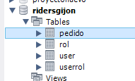

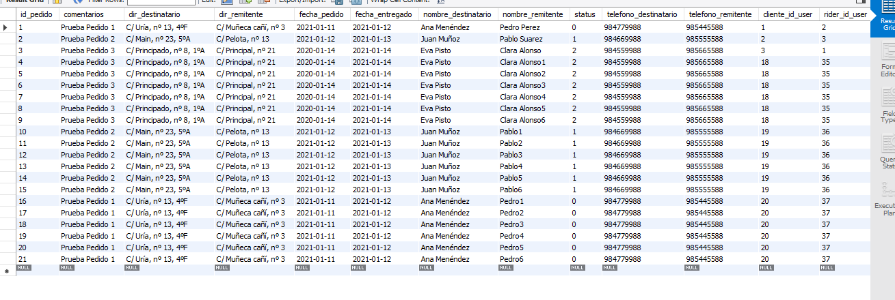

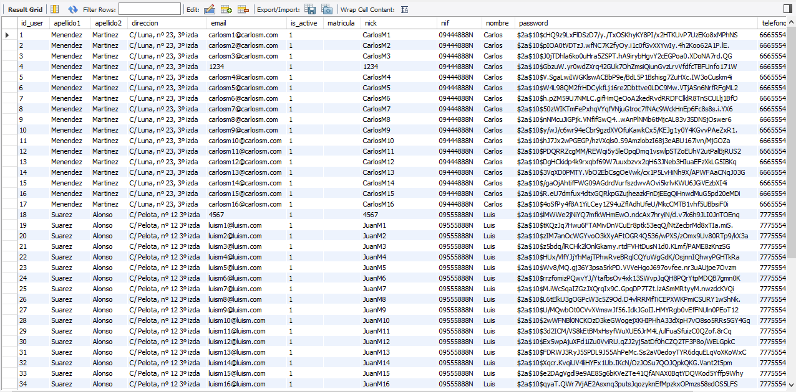

La aplicación arranca en local en el puerto 8080:

http://localhost:8080

Todos los usuarios tienen la misma contraseña (1234) y el email que se muestra en los listados, si se quieren usar otros para probar funcionalidades:

ADMINISTRADOR

*email: 1234*

*password: 1234*

CLIENTE

*email: 4567*

*password: 4567*

RIDER

*email: 8900*

*password: 8900*

Pantalla Inicio

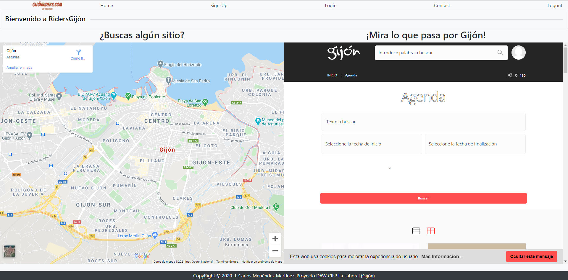

Tenemos un header con diferentes opciones:

**Home:**

Volver a la pantalla de inicio

**Sign-up**

Para registrar un nuevo usuario (Cliente o rider). A modo de prueba se añade una opción para intentar registrar un tipo de usuario "Admin" para ver la validación

**Contact**

Para enviar un mensaje a la cuenta de correo determinada para el administrador.

**Logout**

Para desloguearse de la aplicación

**Login**

Formulario de logueo a la aplicación

Se detecta el tipo de rol que tiene el usuario logueado y se le redirige a su area de trabajo.

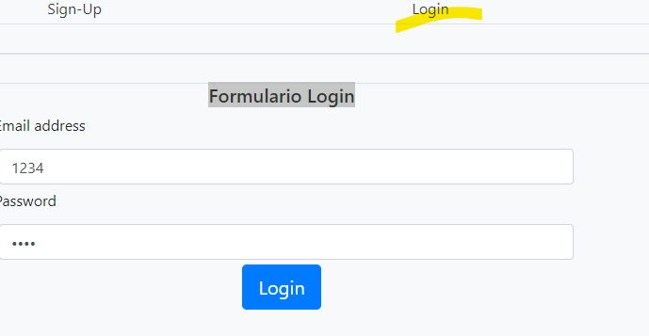

Se accede directamente al área de administración de la aplicación

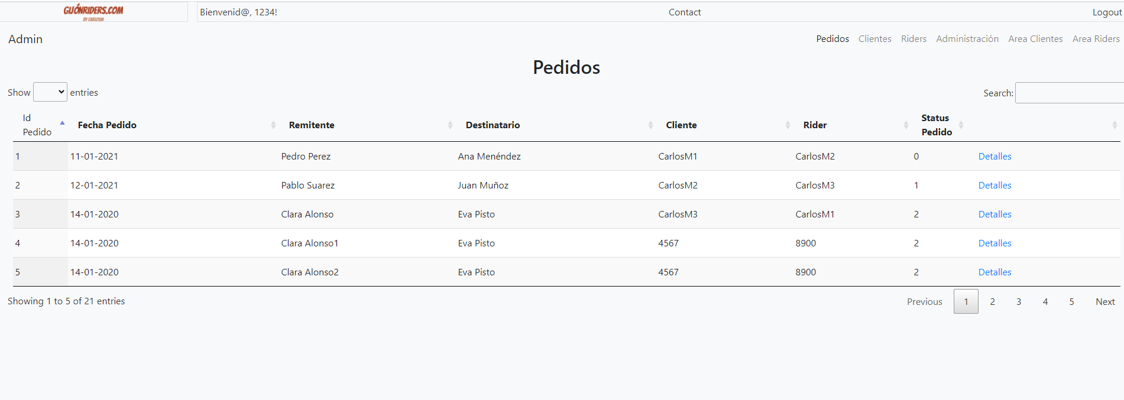

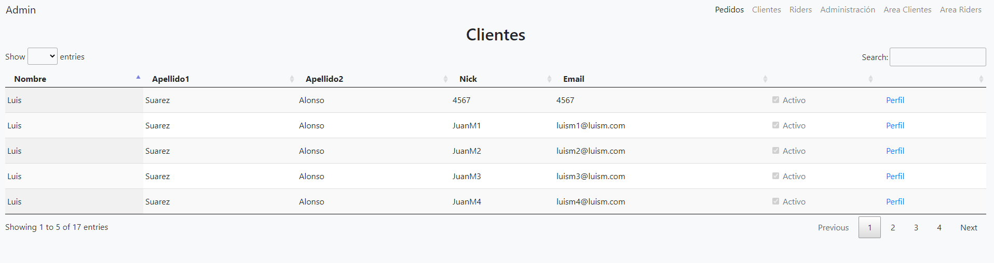

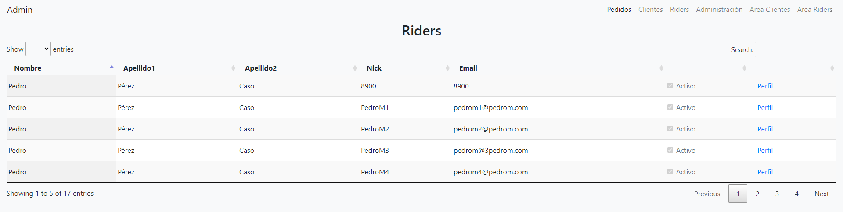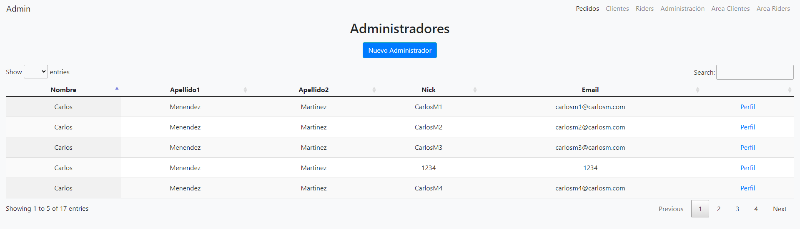

Tenemos una serie de enlaces que nos permiten acceder a las diferentes "entidades" de la aplicación:

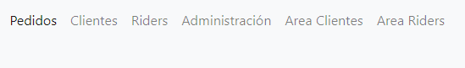

Cada uno de los enlace conduce a una tabla con el listado de las entidades existentes con ciertos datos y un enlace a su detalle, donde se muestran los datos pertinentes del registro en particular. La vista de detalle puede permite modificar y actualizar ese registro.

La tabla utiliza un plugin de Jquery llamado DataTables que crea una tabla dinámica con opciones de búsqueda y ordenación, así como paginación y estilos.

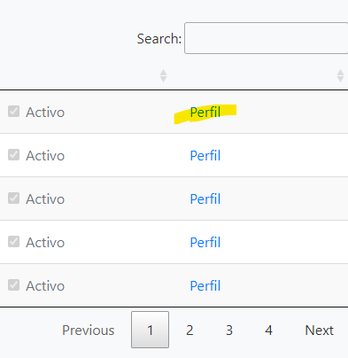

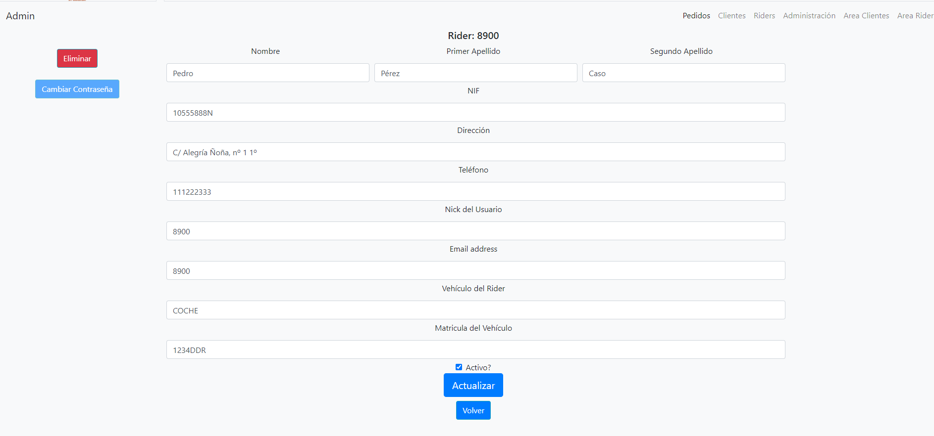

Los enlaces "Area..." conducen a una vista de lo que sería lo que vería un "Cliente" o un "Rider" si se logueara en el sistema. Se incorpora un enlace para permitir la vuelta al ´ñarea de administración que no aparece si el usuario es un cliente o rider real

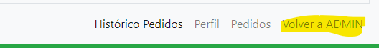

Todas las parte de la aplicación en este area son funcionales.

Restricciones

No se puede eliminar el usuario Administrador que esté logueado en ese momento.

No se puede eliminar un administrador si solo queda uno en la BBDD.

No se puede cambiar la contraseña a menos que quien lo intente sea el usuario logueado. Incluídos administradores.

Las tres areas de la aplicacion "Administracion", "clientes" y "riders" requieren un usuario con el rol correspondiente. Solo el admin puede acceder a toda la aplicación.

Se han implementado ciertos métodos en alguno de los modelos por ciertos porblemas en la autogeneración por parte de la libreía Lombok

Se implementa uso de sesiones y seguridad de la app con Spring boot security

El envío de Emails está implementado:

La cuenta definida como email de administrador recibirá copias de todos los pedidos y enviará los emails de agradecimiento y bienvenida al registro de un usuario

carlosmdaw2020@gmail.com

AprobadoGeneral2021!

Pendiente

No implementado el uso del estado activo o no de un usuario

No implementado funcionalidad para el uso de los campos vehículo y matrícula de un rider

Se utiliza un modelo EmailVO, pero no se implementa funcionalidad en la bbdd para él